**Лабораторная работа №4 - Множественный доступ с временным разделением каналов**

**Эксперимент 4 - Множественный доступ с временным разделением каналов**

# Предварительное обсуждение

В любой системе связи необходимо позволять совместное использование канала связи несколькими пользователями для эффективного распределения ресурсов. Давно известный метод разделения "радиоволн" в различных системах телекоммуникаций позволяет каждому пользователю эксклюзивный и непрерывный доступ к несущей частоте, на которой передается его информация (с применением амплитудной (АМ) или частной (FМ) модуляции). Этот методу известен как частотное уплотнение (Frequency division multiplexing - FDM), и он наверняка знаком вам, даже если вы не знаете этого названия.

Другой метод коллективного использования канала называется временным уплотнением (Time division multiplexing - TDM), и заключается в поочередном выделении пользователям эксклюзивного доступа ко всему спектру канала (или только несущей, когда временное уплотнение используется одновременно с частотным), но на очень короткий промежуток времени (много меньше секунды). Если предоставление коротких интервалов времени эксклюзивного доступа происходит достаточно часто, всем пользователям кажется, будто они имеют непрерывный доступ к каналу.

Временное уплотнение прекрасно подходит для цифровых систем связи. Поэтому, раз в системах телекоммуникаций используется импульсно-кодовая модуляция (PCM), было естественно объединить эти два метода. Комбинация PCM-TDM широко распространена, и, используемая в системе с несколькими узлами, носит название множественный доступ с временным разделением каналов (Time division multiple access - TDMA)

Чтобы разобраться, как это работает, давайте вкратце вспомним ИКМ-кодирование и декодирование. Вспомните, что ИКМ-кодер дискретизирует аналоговые сигналы и преобразует их в двоичный код. Далее двоичные числа последовательно передаются в виде кадров, которые обычно содержат добавочный бит (или биты) для кадровой синхронизации. ИКМ-декодер использует информацию о кадровой синхронизации, чтобы определить начало каждого нового кадра, после чего преобразует двоичные коды на входе в соответствующие значения напряжения (или тока).

На выходе ИКМ-декодера получаем "ступенчатую" ("дискретизированную") версию оригинального сообщения, которая, если вы помните, состоит из копии сообщения плюс побочные составляющие. Чтобы восстановить сигнал, побочные составляющие необходимо отфильтровать.

Превратить ИКМ-систему в систему PCM-TDM относительно легко (по крайней мере, легко это описать). Если считать ИКМ-кадры временными промежутками, когда возможен ввод данных, то эти промежутки можно разделить между двумя или более пользователями, вместо того, чтобы предоставлять их только одному. Если пользователей два, то каждый из них получает доступ поочередно, к временному промежутку каждого второго кадра. Очевидно, если пользователей три, у каждого будет доступ к каждому третьему кадру, и так далее.

Хотя идея довольно проста, но за ее реализацию приходится платить. Если тактовая частота системы остается прежней, при разделении кадров между двумя пользователями каждому придется дискретизировать аналоговый входной сигнал с меньшей частотой, чем когда в системе только один пользователь. Подумайте, в самом деле, если пользователь имеет доступ ко всем кадрам, он может дискретизировать аналоговый входной сигнал с определенной частотой. Однако нет смысла проделывать это с той же частотой, если пользователь имеет доступ только к каждому второму кадру или еще реже. Важно отметить, что дискретизация на меньших частотах вызывает риск наложения спектра.

# Эксперимент

В предстоящем эксперименте вы используете Emona FOTEx, чтобы собрать одноканальную ИКМсистему связи с аналоговым входом.

После этого вы измените настройки для кодирования, передачи, декодирования и восстановления двух аналоговых сигналов, чтобы создать двухканальную систему PCM-TDM и смоделировать простую систему TDMA с двумя узлами.

Наконец вы изучите, каким образом временное разделение (TDM) влияет на частоту дискретизации и создает возможность наложения спектров.

На выполнение эксперимента потребуется около 40 минут.

# Оборудование

* Персональный компьютер с соответствующим установленным программным обеспечением

* NI ELVIS II с USB-Кабелем и блоком питания
* Модуль расширения Emona FOTEx для выполнения экспериментов
* Два проводника с разъѐмами BNC - "банан" (2 мм)
* Набор соединительных проводников с разъѐмами типа "банан" (2 мм)

**Порядок действий**

# Часть A – Настройка ИКМ кодера

До начала экспериментов по временному уплотнению сигналов с использованием импульснокодовой модуляции необходимо собрать одноканальную систему ИКМ-кодированиядекодирования.

1. Убедитесь, что питание NI ELVIS выключено, выключатель расположен на задней стенке устройства.

1. Осторожно вставьте модуль расширения Emona FOTEx в NI ELVIS.

1. Вставьте крепежные винты для фиксации модуля Emona FOTEx в NI ELVIS II.

**Примечание:** Для предотвращения повреждения FOTEx эти действия должны выполняться при выключенном питании.

1. Подключите NI ELVIS II к ПК при помощи кабеля USB.

**Примечание:** Это может быть уже сделано.

1. Включите питание NI ELVIS II, выключатель расположен на задней стенке устройства, затем включите питание макетной платы, этот выключатель расположен в правом верхнем углу рядом с индикатором питания.

1. Включите компьютер и дайте ему загрузиться.

1. Запустите программу NI ELVISmx.

1. Установите переключатель режимов Mode ИМК-декодера в положение PCM.

1. Соберите схему, показанную на рисунке 1.

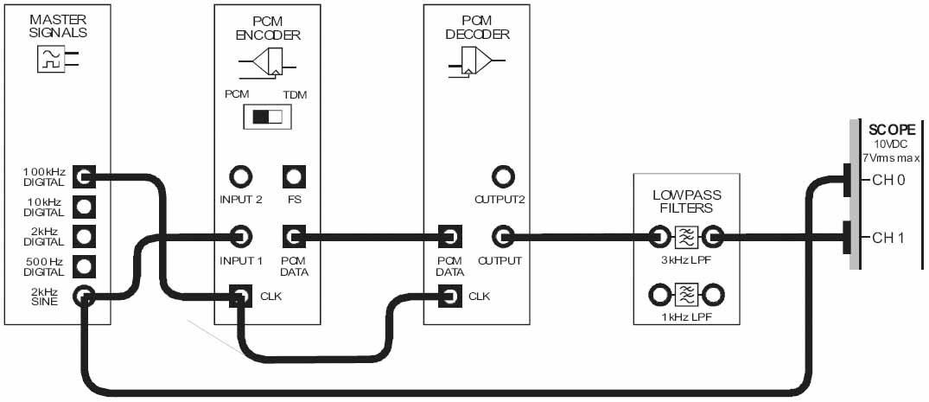

**Рисунок 1**

Выполненные соединения можно представить блок-схемой, изображенной на рисунке 2. Сигнал с выхода 2 kHz SINE генератора опорных сигналов (Master Signals) подает аналоговый сигнал сообщения на вход ИКМ-кодера. ИКМ-кодер преобразует сообщение в цифровой ИКМ-сигнал, который ИКМ-декодер далее преобразует в дискретизированную версию оригинального сигнала. ФНЧ с частотой среза 3 кГц испольузется как восстанавливающий фильтр (также известный как антиалиазинговый фильтр) для восстановления исходного сообщения из выходного сигнала ИКМ-декодера.

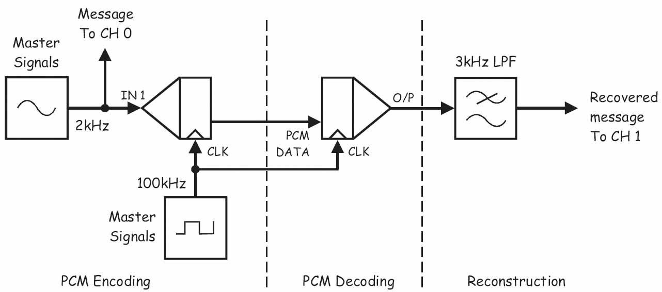

**Рисунок 2**

PCM Encoding – ИКМ кодирование: Master Signals – генератор опорных сигналов, Message To CH 0 – сообщение к каналу 0, IN – вход сигнала сообщения, CLK – вход синхронизации, PCM Decoding – ИКМ декодирование: PCM data – ИКМ сообщение, CLK – сигнал битовой синхронизации с ИКМ кодера, Reconstruction – восстановление: 3 kHz LPF – ФНЧ с частотой среза 3 кГц, Recovered message To CH 1 – восстановленное сообщение к каналу 1

1. Запустите ВП осциллографа NI ELVIS II

1. Настройте осциллограф в соответствии с инструкцией, приведенной в Эксперименте

1 (стр. 15)

1. Установите настройку Timebase (Масштаб по оси времени) таким образом, чтобы видеть на экране примерно два цикла сообщения.

1. Активируйте канал 1 осциллографа, чтобы наблюдать восстановленное фильтром сообщение.

**Примечание:** Вы должны увидеть копию оригинального сигнала, скорее всего, сдвинутую по фазе.

# Часть В – Реализация полностью двухканальной системы PCM-TDM

Модули ИКМ-кодер и ИКМ-декодер Emona FOTEx разработаны с возможностью работы в режиме PCM-TDM. В этой части эксперимента вы подключите к собранной системе второй аналоговый сигнал и активируете режим PCM-TDM модулей, чтобы смоделировать простую телекоммуникационную систему множественного доступа с временным разделением каналов (TDMA).

1. Запустите виртуальный прибор NI ELVIS II Function Generator (Генератор функций).
2. Настройте функциональный генератор с помощью виртуальных элементов управления для получения сигнала со следующими параметрами:

* + Waveshape (Форма сигнала): Sine (Синусоидальная)
  + Frequency (Частота): 500 Гц
  + Amplitude (Пиковая амплитуда): 4 В
  + DC Offset (Смещение по постоянному току): 0 В

1. Установите переключатель режимов Mode ИКМ-кодера в положение TDM.

1. Измените схему, как показано на рисунке 3.

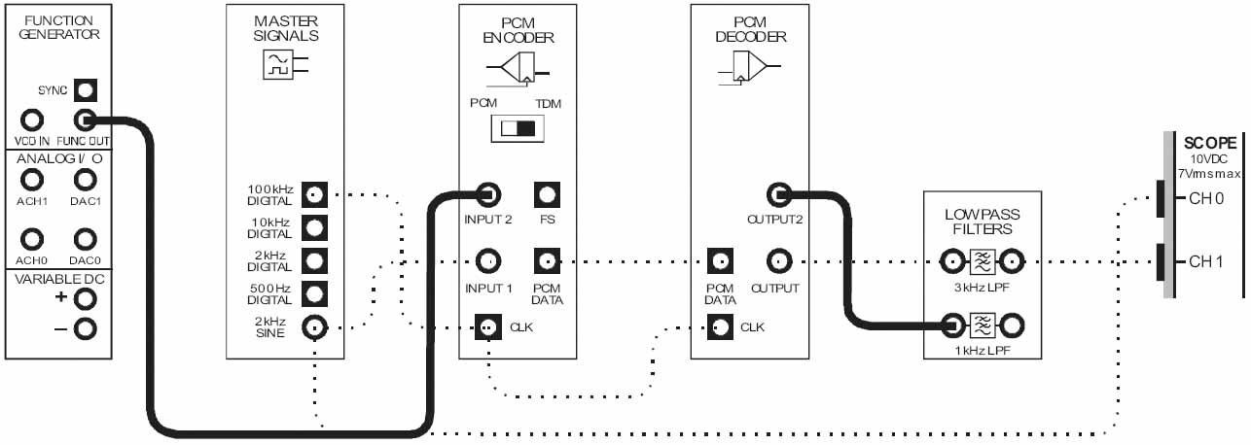

**Рисунок 3**

Выполненные соединения можно представить блок-схемой, изображенной на рисунке 4.

Синусоида частотой 2 кГц (Сообщение 1) поступает с генератора опорных сигналов на вход 1 (INPUT 1) ИКМ-кодера, а синусоида частотой 500 Гц (Сообщение 2) поступает с генератора функций на вход 2 (INPUT 2) ИКМ-кодера. ФНЧ с частотой среза 1 кГц используется для восстановления исходного сообщения на выходе 2 (OUTPUT 2) ИКМ-декодера.

Теперь система кодирует, передает, декодирует и восстанавливает вместо одного два аналоговых сигнала с использованием метода PCM-TDM.

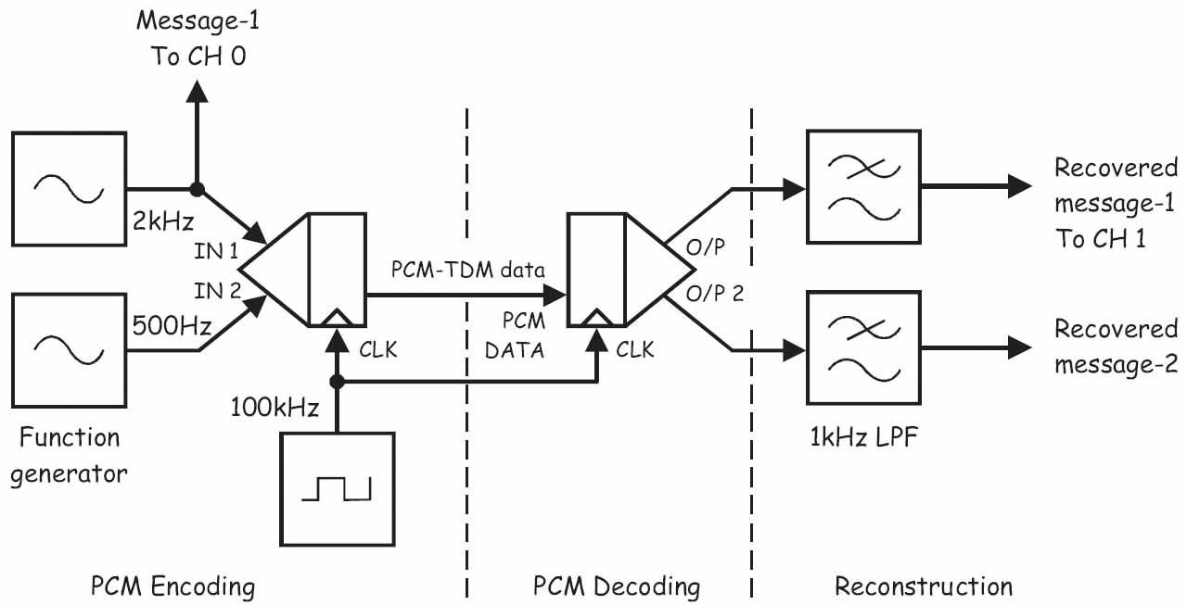

**Рисунок 4**

PCM Encoding – ИКМ кодирование: Function Generator – генератор функций, Message-1 To CH 0 – сообщение 1 к каналу 0, IN 1 – вход сигнала сообщения 1, IN 2 – вход сигнала сообщения 2, CLK – вход синхронизации, PCM Decoding – ИКМ декодирование: PCM data – ИКМ сообщение, PCM-TDM data – данные PCM-TDM, CLK – сигнал битовой синхронизации

Reconstruction – восстановление: 1 kHz LPF – ФНЧ с частотой среза 1 кГц, Recovered message-1 To CH 1 – восстановленное сообщение 1 к каналу 1, Recovered message-2 – восстановленное сообщение 2.

1. Убедитесь, что система все еще кодирует, декодирует и восстанавливает Сообщение 1.

**Примечание:** Вы увидите, что восстановленное Сообщение 1 теперь слегка искажено. Пока не обращайте на это внимания.

Измените подключение осциллографа, как показано на рисунке 5.

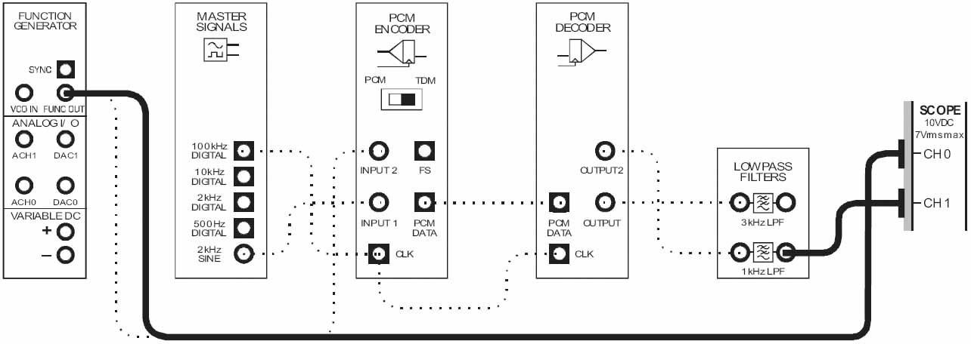

**Рисунок 5**

Выполненные соединения можно представить блок-схемой, изображенной на рисунке 6.

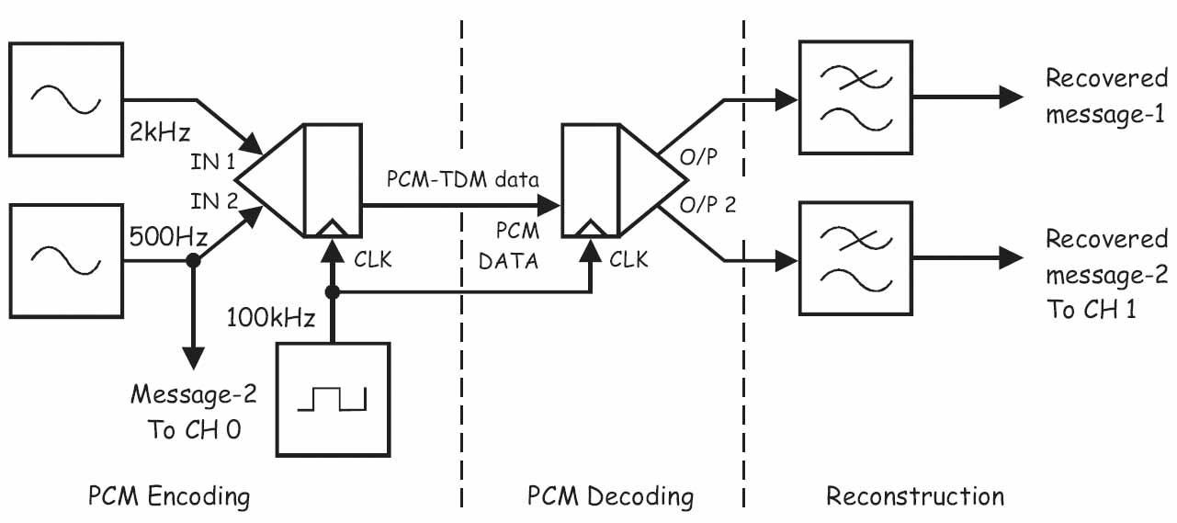

**Рисунок 6**

PCM Encoding – ИКМ кодирование: Message-2 To CH 0 – сообщение 2 к каналу 0,

IN 1 – вход сигнала сообщения 1, IN 2 – вход сигнала сообщения 2, CLK – вход кадровой синхронизации PCM Decoding – ИКМ декодирование: PCM data – ИКМ сообщение, PCM-TDM data – данные PCM-TDM, CLK – сигнал битовой синхронизации, Reconstruction – восстановление:

Recovered message-1 To CH 1 – восстановленное сообщение 1,

Recovered message-2 – восстановленное сообщение 2 к каналу 1

1. Установите элемент управления осциллографа Timebase (Масштаб по оси времени) в положение 500 мкс/дел.

1. Сравните оригинальное Сообщение 2 с его восстановленной версией.

**Примечание:** За исключением сдвига фаз, сигналы должны быть одинаковы.

# Вопрос 1

Какой модуль FOTEx осуществляет временное мультиплексирование цифровых данных?

______________________________________________________________

# Вопрос 2

Какой модуль FOTEx демультиплексирует цифровые данные?

______________________________________________________________

# Часть С – Временное уплотнение и частота дискретизации

Как было упомянуто в предварительном обсуждении, временное уплотнение всегда подразумевает уменьшение частоты дискретизации ИКМ-системы.

Например, при прочих равных условиях частота дискретизации в двухканальной системе PCM-TDM будет в два раза меньше, чем в одноканальной PCM-системе. Далее вы наглядно изучите эту особенность.

1. Установите переключатель режимов Mode ИКМ-кодера в позицию PCM.

**Примечание:** это превратит PCM-систему в одноканальную с частотой дискретизации 12500 Отсчетов/с.

1. Измените подключение осциллографа, как показано на рисунке 8.

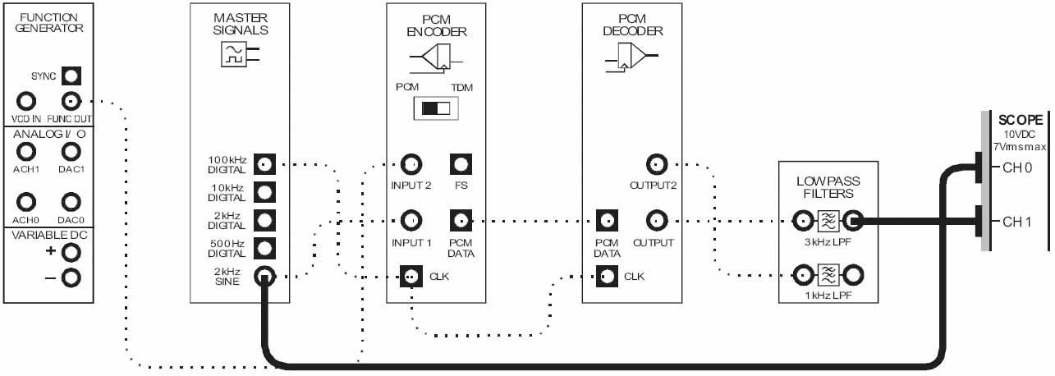

**Рисунок 8**

1. Установите элемент управления осциллографа Timebase (Масштаб по оси времени) в положение 100 мкс/дел.

**Примечание:** Теперь вы должны видеть оригинальное Сообщение 1 и его восстановленную копию.

1. Верните переключатель режимов Mode ИКМ-кодера в положениеTDM.

**Примечание:** Это превратит систему PCM-TDM в двухканальную с частотой дискретизации 6250 Отсчетов/с.

**Примечание 2:** Обратите внимание, что восстановленная версия Сообщения 1 теперь искажена.

1. Измените подключение осциллографа, как показано на рисунке 9.

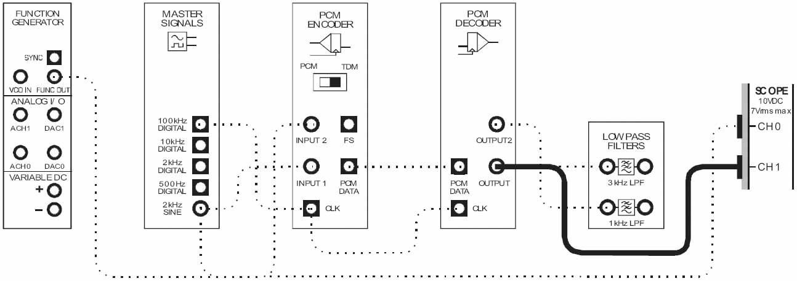

**Рисунок 9**

Выполненные соединения можно представить блок-схемой, изображенной на рисунке 10.

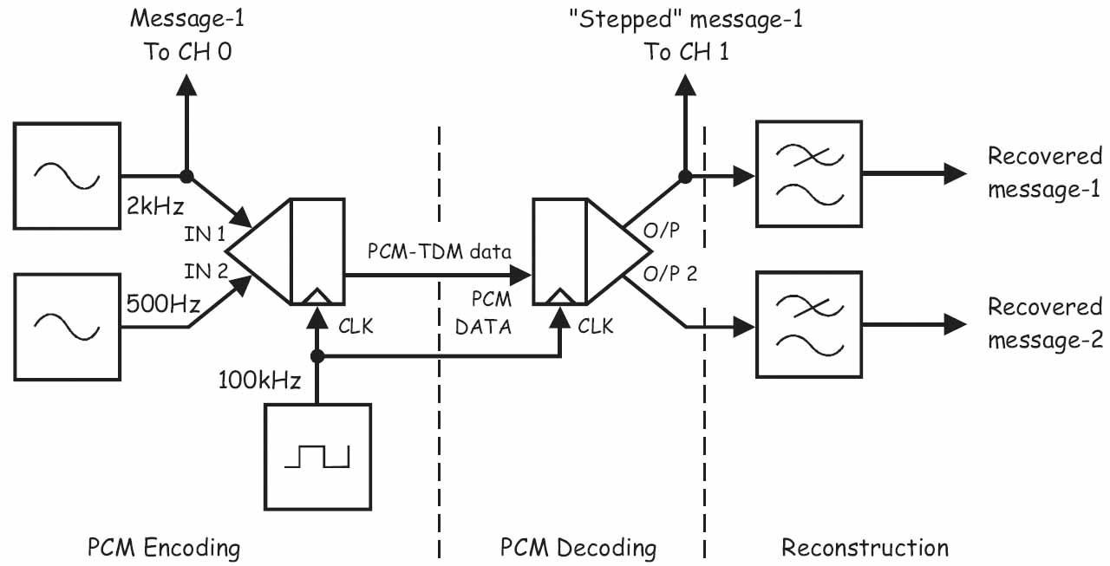

**Рисунок 10**

PCM Encoding – ИКМ кодирование:

Message-1 To CH 0 – сообщение 1 к каналу 0, IN 1 – вход сигнала сообщения 1, IN 2 – вход сигнала сообщения 2, CLK – вход синхронизации, PCM Decoding – ИКМ декодирование: PCM data – ИКМ сообщение, PCM-TDM data – данные PCM-TDM, CLK – сигнал битовой синхронизации, "Stepped" message-1 To CH 1 – "Ступенчатое" сообщение 1 к каналу 1, Reconstruction – восстановление: Recovered message-1 – восстановленное сообщение 1, Recovered message-2 – восстановленное сообщение 2

1. Остановите осциллограф, щелчком по кнопке Stop (Стоп).

1. Запустите ВП Анализатора динамических сигналов NI ELVIS II.

1. Установите следующие настройки анализатора сигналов:

# Input Settings (Настройки входов)

▪ Source Channel (Канал источника сигнала) - в положение Scope CH1 (Канал 1 Осциллографа)

# FFT Settings (Настройки быстрого преобразования Фурье – БПФ)

* Frequency Span (Диапазон частот) – 10,000
* Resolution (Разрешение) – 400
* Window (Окно) – 7 Term B-Harris (Блэкмана-Харриса 7-го порядка)

# Triggering (Запуск)

* Type (Тип) – Edge (По фронту)

* Voltage Range – ±10V (Диапазон напряжений - ±10 В)

# Averaging (Усреднение)

* Mode(Режим) – RMS

(среднеквадратическое значение)

* Weighting (Взвешивание) – Exponential (Экспоненциальное)
* # of Averages (выборок для усреднения) – 3

# Frequency Display (Режим отображения) Cursor Settings (Настройки

* Units (Масштаб) – dB (Логарифмический – **курсоров)**

дБ) ▪ Cursors On (курсоры включены) – ▪ Mode (Режим) – RMS снимите флажок (пока)

(Среднеквадратический)

* Scale – Auto (Автомасштабирование)

29. Воспользуйтесь курсорами, чтобы подтвердить ваш ответ на вопрос 1.

# Вопрос 3

Объясните, как эта побочная составляющая вызывает наблюдаемое вами во временной области искажение.

**Совет:** Если вы не уверены, используйте анализатор спектра для изучения спектрального состава сигнала на выходе восстанавливающего фильтра.

______________________________________________________________

______________________________________________________________

# Вопрос 4

Назовите три способа, позволяющих уменьшить это искажение, не отключая режим TDM ИКМ-кодера и ИКМ-декодера.

______________________________________________________________

______________________________________________________________